Je soussigné(e) :
SUBVENTION COMMUNALE FORMULAIRE DE DEMANDE 2026
A l’attention du Collège communal de la Ville de Chiny

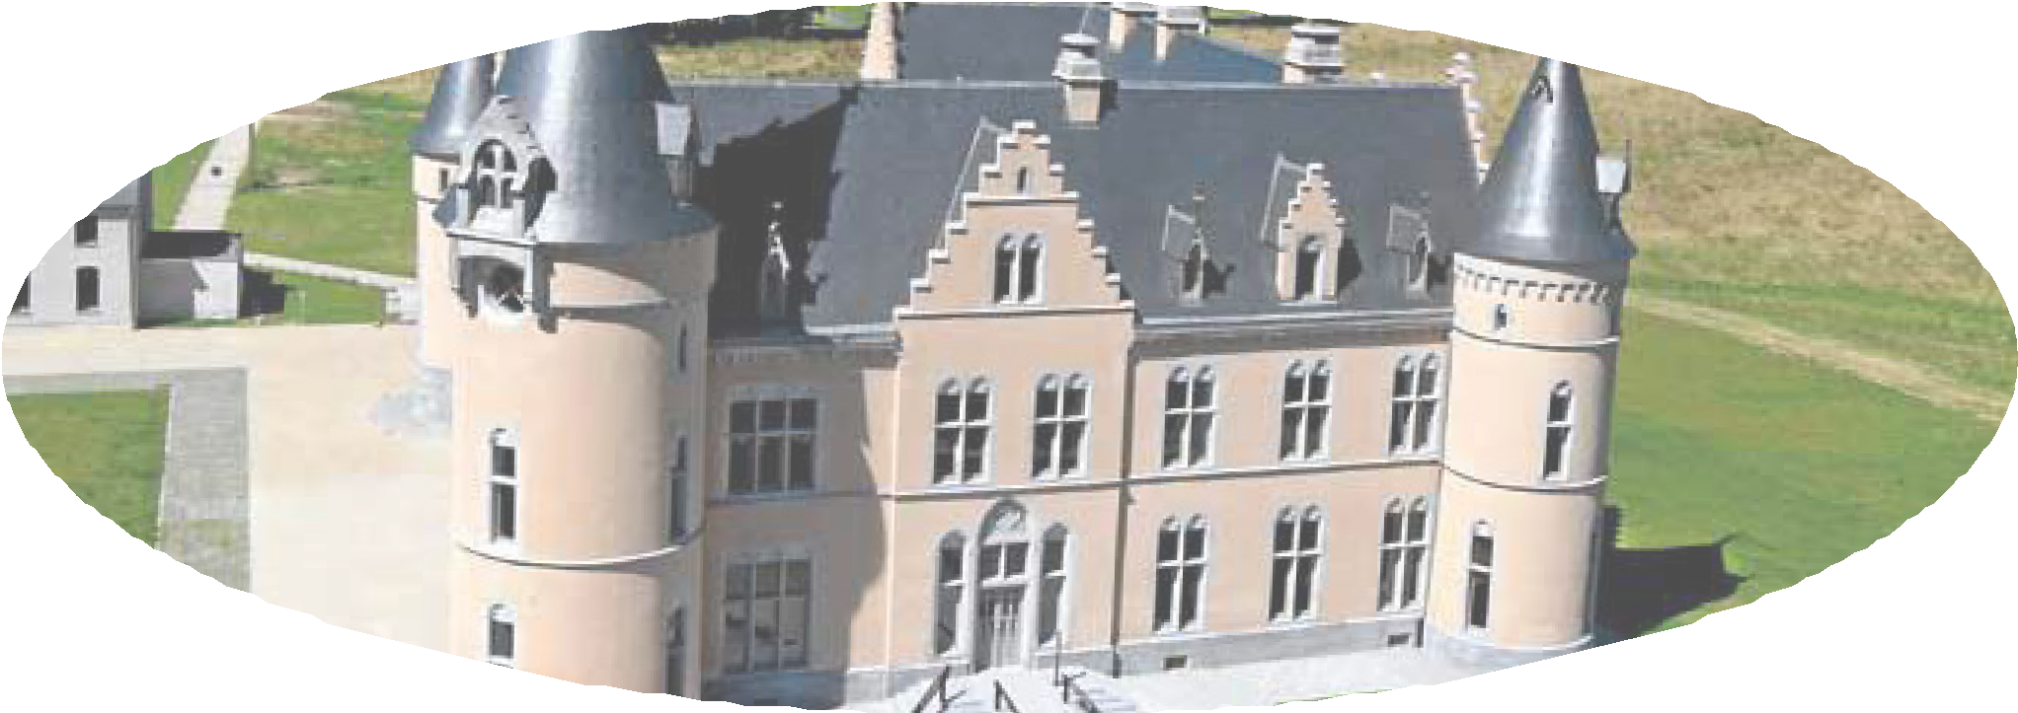

Nom : .............................................................................................................................................................
Prénom : ........................................................................................................................................................
Agissant pour l’Association de fait/l’ASBL/autre en qualité de: .........................................................
..........................................................................................................................................................................
Dénomination sociale : ...............................................................................................................................
Adresse : ........................................................................................................................................................
N° de téléphone : .........................................................................................................................................
Sollicite de la Ville de Chiny l’octroi d’une subvention communale à verser sur le compte
IBAN : BE ....................................................................................................................................................
appartenant à ................................................................................................................................................
.................... ......................................................................................................................................................
..........................................................................................................................................................................
Utilisation prévue de la subvention :
..........................................................................................................................................................................
..........................................................................................................................................................................
..........................................................................................................................................................................
..........................................................................................................................................................................
..........................................................................................................................................................................
..........................................................................................................................................................................
A ..................................... Signature : (*)

« (*) Je donne mon consentement pour que les données récoltées dans ce formulaire soient manipulées conformément au règlement général sur la protection des données (RGPD). Elles sont nécessaires au traitement de ma demande par les services de l’administration communale de Chiny etlecas échéantpar sessous-traitants. Cesdonnéessont conservéesladurée nécessaire àce traitement etau délai d’archivage applicable. En cas de question au sujet du traitement des données personnelles, vous pouvez contacter le délégué à la protection des données (DPD) à l’adresse DPO@chiny.be »

